Калашников. Ассемблер? Это просто! Учимся программировать
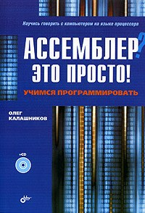
- Автор: Олег Калашников
- Издательство: БХВ-Петербург
- Год: 2006
- Язык: Русский
- Страниц: 374
- Формат: djvu
- Размер: 12 МБ
Подробно и доходчиво объясняются все основные вопросы программирования на ассемблере. Рассмотрены команды процессоров Intel, 16- и 32-разрядные регистры, основы работы с сопроцессором, сегментация памяти в реальном масштабе времени, управление клавиатурой и последовательным портом, работа с дисками и многое другое. Описано, как разработать безобидный нерезидентный вирус и антивирус против этого вируса, как написать файловую оболочку (типа Norton Commander или FAR Manager) и как писать резидентные программы. Каждая глава состоит из объяснения новой темы, описания алгоритмов программ, многочисленных примеров и ответов на часто задаваемые вопросы. Компакт-диск содержит исходные коды всех примеров, приведенных в книге, с подробными описаниями.
Книга написано достаточно сжато, но очень доходчиво. Ассемблер традиционно отпугивает многих программистов, но во время чтения этой книги вы поймете, что он не так страшен. Язык ассемблера бесспорно - самый быстрый, самый мощный, самый свободный и, возможно, самый красивый язык программирования! Если вы хотите овладеть таким мощным языков, вам обязательно стоит прочесть книгу Олега Калашникова "Ассемблер? Это просто! Учимся программировать"

